供应商库注册及报名流程
特别警示条款：《深圳经济特区政府采购条例实施细则》第七十五条 供应商有下列情形之一的，属于采购条例所称的串通投标行为，按照采购条例第五十七条及相关规定处理:不同投标供应商的法定代表人、主要经营负责人、项目投标授权代表人、项目负责人、主要技术人员为同一人、属同一单位或者在同一单位缴纳社会保险。
流程说明：（咨询前需详细阅读完所有步骤！）
（注意：每一步的审核成功，手机都会接收到审核短信（项目注册、报名审核时间为早上9点及下午4点，请提前提交审核并耐心等待审核结果）：
1.供应商扫码注册资质，一经注册，后续无需重复操作，即已在供应商库里；
2.注册后供应商进行项目选择和报名；
第一步：申请加入
使用微信扫码
（报名者的手机号+实名认证）软件扫码提交个人信息，请确保个人信息无误，并作为本次服务的联系方式，保证通信畅通。
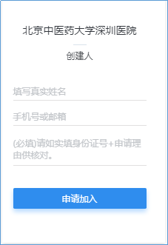
第二步：供应商注册、报名
待上一步审核通过之后，下载企业微信app，通过微信授权登录企业微信app，即可访问供应商注册；
（一）注册要求：
1、完善每项注册信息；
2、提交附件（上传pdf文件）：加盖公章的营业执照（须填写有效期）；
3、等待并关注审核通过；
（二）报名要求：
- 完善每项报名信息；
按照公告的资格要求按照采购文件格式逐项准备资料（加盖公章的），提交附件（上传pdf格式的文件）：
①具有统一社会信用代码的营业执照加盖投标人公章；
②法定代表人参加投标的须提供法定代表人证明书（身份证复印件）；
非法定代表人参加投标的须提供法定代表人证明书、法定代表人授权书（身份证复印件）、被授权人身份证复印件；
③法人或被授权人社保缴纳证明；
④通过国家企业信用信息公示系统或机关赋码和事业单位登记管理网或全国社会组织信用信息公示平台，网站查询投标人信息
⑤未被列入失信被执行人、重大税收违法案件当事人名单及政府采购严重违法失信行为记录名单（信用中国网“信用服务”栏的“重大税收违法失信主体”“失信被执行人”），中国政府采购网“政府采购严重违法失信行为记录名单”，深圳信用网以及深圳市政府采购监管网为投标人信用信息查询渠道
⑥投标及履约承诺函；
⑦投标人必须具备所投设备或材料的经营资格：许可证书、备案证等（根据项目要求提供）；
*严格按照要求提前做好报名工作，逾期系统自动截止报名。
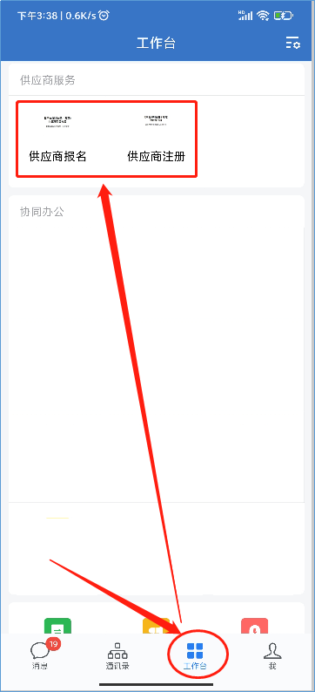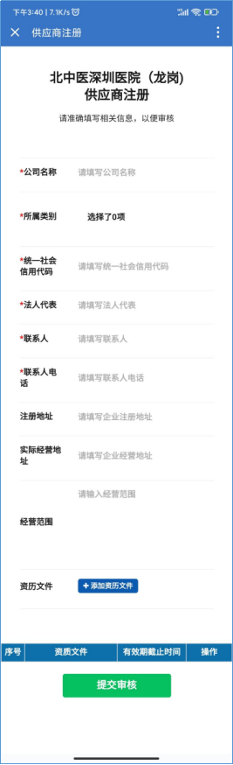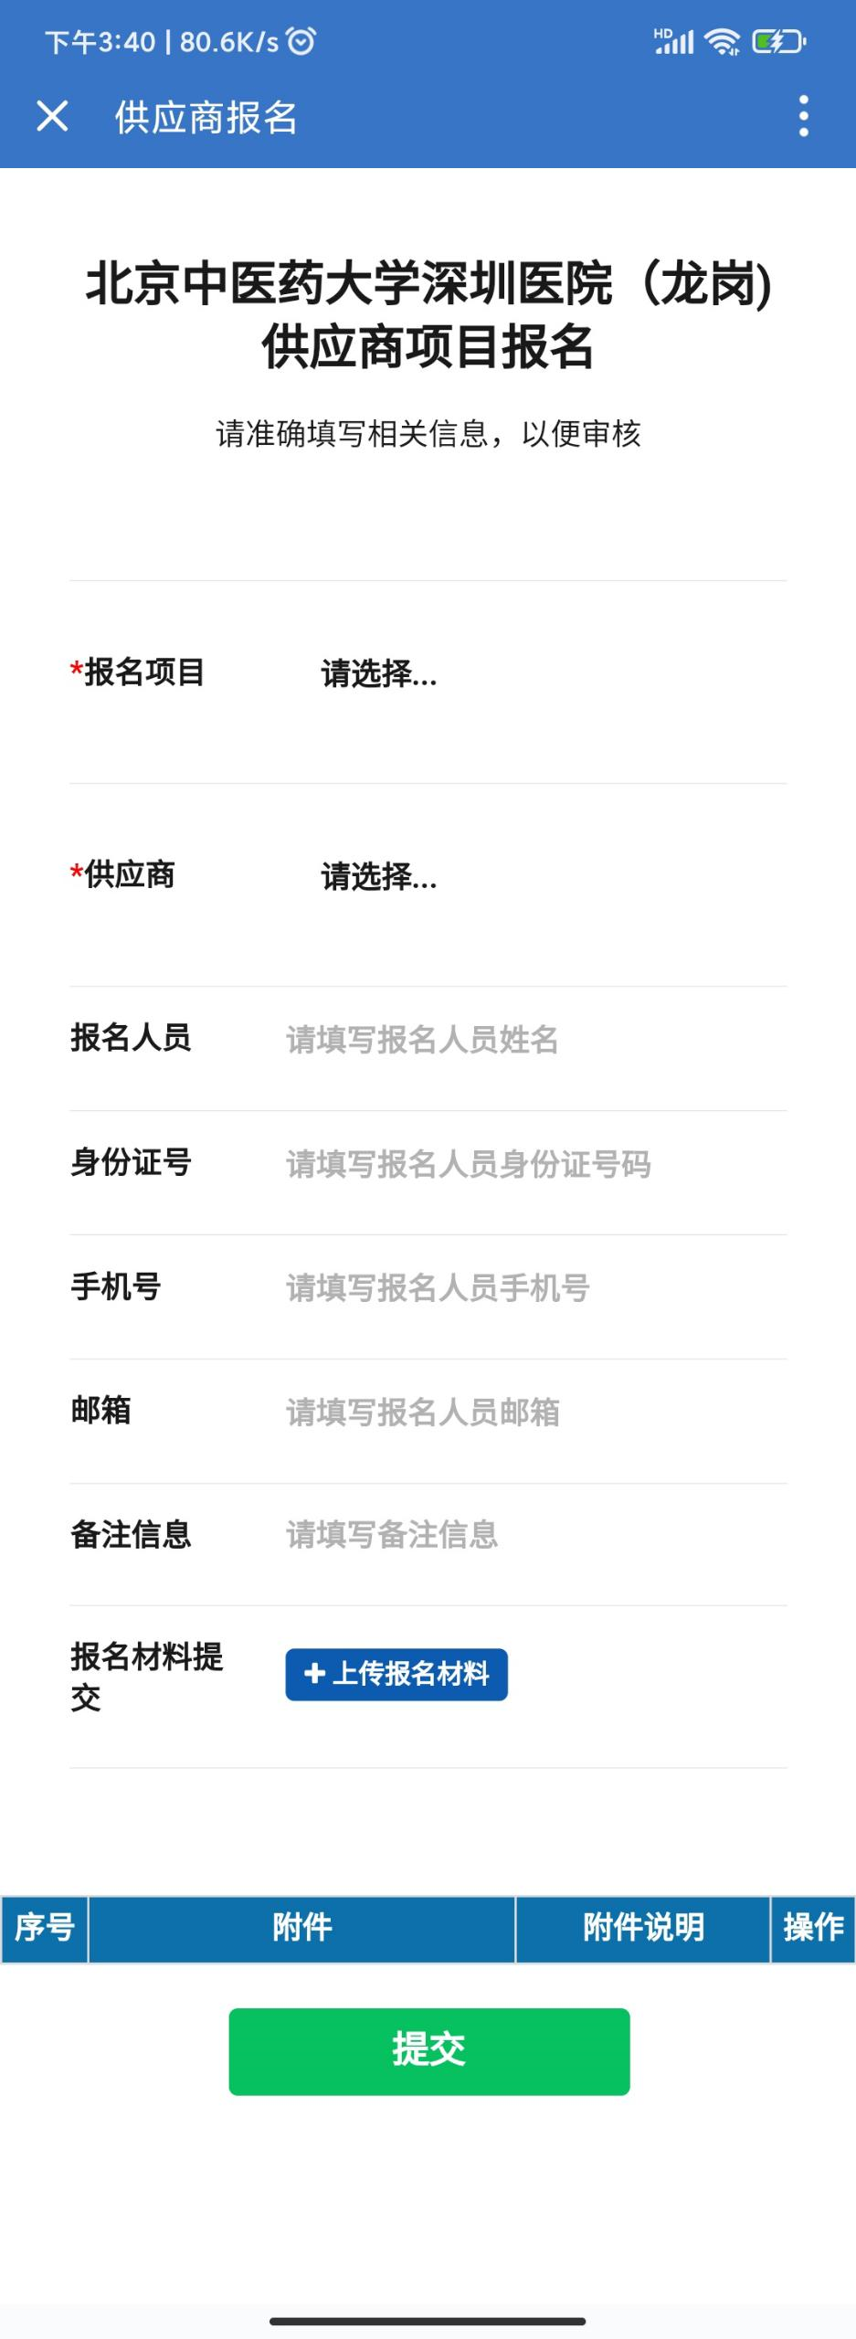
第三步：递交投标文件
规定时间内到指定地点递交投标文件（报价表与投标文件分别分开密封）纸质版（电子u盘密封在报价表一起密封）至李老师（女）收。
（一）出示报名通过信息
（二）提交系统的报名文件原件：详见报名要求
（三）身份证
（四）被授权本人
（五）根据实际情况提供，提前准备微信-粤省事政府或国家政务服务平台(小程序)-社保就业/国家医保服务平台-社保凭证/医保缴费记录-社会保险参保证明查询，现场核验。
咨询电话：0755-28338833-3318

